# 

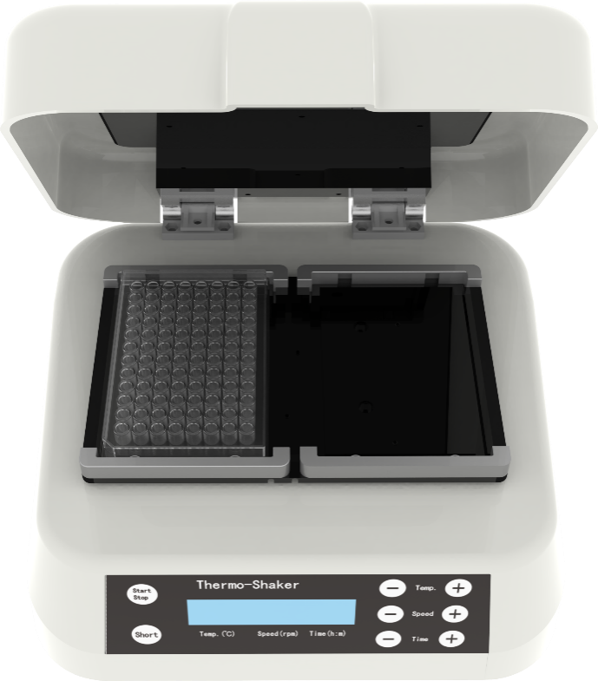**微孔板恒温振荡器系列**

**使用说明书**

V1.1

前言【Foreword】

本用户手册包含仪器功能和操作过程等，为了确保正确使用仪器，在操作仪器前请仔细阅读手册。并妥善保存手册，以便碰到问题时快速阅读。

开箱检查【Check】

用户第一次打开仪器包装箱时，请对照装箱单检查仪器和配件，若发现仪器或配件错误、配件不齐或是不正常，请与销售商或生产商联系。

文件版本：2022年12月，第二版

重要说明【Important】

1. **重要的安全信息**

用户在安全操作仪器之前需要对仪器是如何工作的有一个完整的了解。用户在运行仪器之前，请仔细阅读本手册。

禁止任何人在阅读手册之前操作仪器。如果不按照说明书上的提示进行操作，仪器在运行时可能造成意外伤害，并且可能发生电击事故。请仔细阅读以下安全提示和指导，并实施其中所有的防范措施。

1. **遵循标准**

➢ GB 4793.1-2007《测量、控制和实验室用电气设备的安全要求 第1部分：通用要求》

1. **安全提示**

在操作、维护和修理本仪器的所有过程中，须遵守下面的基本安全防范措施。如果不遵守这些措施或本手册其它地方指出的警告，可能影响到仪器提供的保护及仪器的预期使用范围。

****只有在如何安装使用电器设备方面受过培训的合格的检验人员才能操作此仪器。除使用手册规定用户可打开的部分除外，严禁用户拆卸本仪器。这样做会使您失去保修资格,也可能会受到电击。如需修理，由本公司负责维修。

在连接电源之前，要确保电源的电压与仪器所要求的电压一致。并确保电源插座的额定负载不小于仪器的要求。如果电源线破损，必须更换。更换时必须用相同类型和规格的电源线代替。

本仪器使用时电源线上不能覆盖任何东西。不要将电源线置于人员走动的地方。

**卡通画

**

本仪器应放在湿度低、灰尘少并远离水源和避免阳光及强光源直射的地方，室内应通风良好，无腐蚀性气体或强磁场干扰、远离暖气、炉子以及其他一切热源。不要将仪器放在潮湿或灰尘较多的地方。

长时间不使用本仪器时，应拔下电源插头，并用软布或塑料纸覆盖仪器以防止灰尘进入。

模块在正常操作过程中，其温度也可能会变得很高，有造成烫伤的可能性，因此在整个操作过程中，严禁用身体的任何部位接触，以免烫伤！

**在下列情况下，应立即将仪器的电源插头从电源插座上拔掉，并与供应商联系或请经过培训的维修人员进行处理：**

有液体洒落进仪器内部；

仪器经雨淋或水浇；

仪器工作不正常，特别是有任何不正常的声音或气味出现；

仪器掉落或外壳受损；

仪器功能有明显变化。

1. **仪器维护**

本仪器应定期用干净软布沾少量酒精清洗托盘。

本仪器表面如有污迹，可用软布沾清洁膏清洗。

**卡通画

低可信度描述已自动生成在仪器进行清洗时，必须切断电源。**

**仪器表面严禁用腐蚀性清洗剂清洗。**

1. **售后服务**
2. 保修内容

本仪器自交货之日起1个月内，对因材料和制造方面的缺陷引起的故障，本公司将负责保换。

本仪器自交货之日起12个月内，对因材料和制造方面的缺陷引起的故障提供保修。在保修期内，本公司将对被证明是有缺陷的仪器有选择地进行修理或更换。

保修的产品必须由用户送至本公司确定的维修部门。对于仪器从用户送往维修部门的运费由用户自行支付。本公司承担将仪器返回用户的运费。

对于保修期外的修理，本公司将适当收取维修的成本费用。

1. 保修范围

上述保修不适合于因用户使用维护不当、在不符合要求的条件下使用、未经授权擅自维修或改装而引起的损坏。

目录

第一章 简介 1

1.1. 产品介绍 1

1.2. 产品特点 1

第二章 特性 2

2.1. 正常工作条件 2

2.2. 基本参数和性能 2

第三章 仪器构成 3

第四章 操作面板及显示屏示意图 4

第五章 操作指南 5

5.1. 温度、转速、时间设置 5

5.1.1. 温度设置 5

5.1.2. 转速设置 5

5.1.3. 时间设置 5

5.2. 运行和中止程序 5

第六章 故障分析与处理 6

备忘录 7

## 简介

### 产品介绍

ZDQ-2微孔板恒温振荡器是采用微处理技术结合PID控制方式而制成。它具有体积小而稳，温度、时间LCD显示，美观大方，操作简单等特点。主要用于酶标板（96孔/384孔板）、细胞培养板（24孔板、48孔板、96孔板等）等在适当温度下进行混匀或细胞的培养孵育。

### 产品特点

1. 简单高效的操作方式，LCD显示屏。
2. 微处理器控制，精准控温。
3. 设有定时功能，显示屏显示剩余时间，定时终点发出声音报警讯号。
4. 快速升温，最高可升至70℃。
5. 适用于酶标板、细胞培养板，可在适当温度下进行混匀。

## 特性

### 正常工作条件

环境温度 4℃~45℃

湿度≤70%

电源AC220 V，50/60 Hz

### 基本参数

1. 型号：ZDQ-2
2. 升温速度：≤25min（20℃至70℃)
3. 温度控制范围：室温+5℃~70°C
4. 震荡幅度（水平回转）：3mm
5. 定时设置：1min~99h59min或点动：
6. 温控精度：士0.5°C
7. 容量：2块微孔板：
8. 外形尺寸：W290mm×D260mm×H156mm
9. 显示精度：士0.1°C：
10. 重量：6.6Kg
11. 振荡转速：100-1200rpm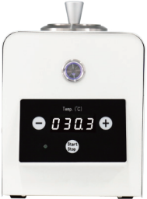

## 仪器构成

本章主要介绍本仪器的结构。首次使用本仪器时，在开机前应首先熟悉本章内容。

操作界面

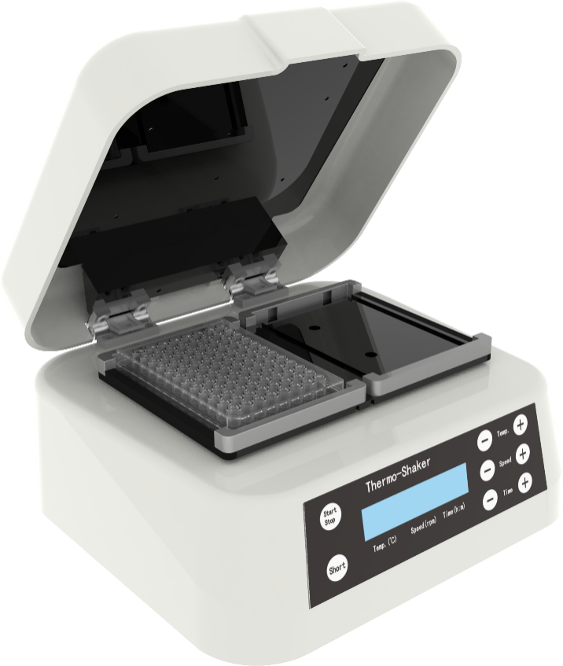

模块

上盖 （NMS60-4无盖）

显示界面

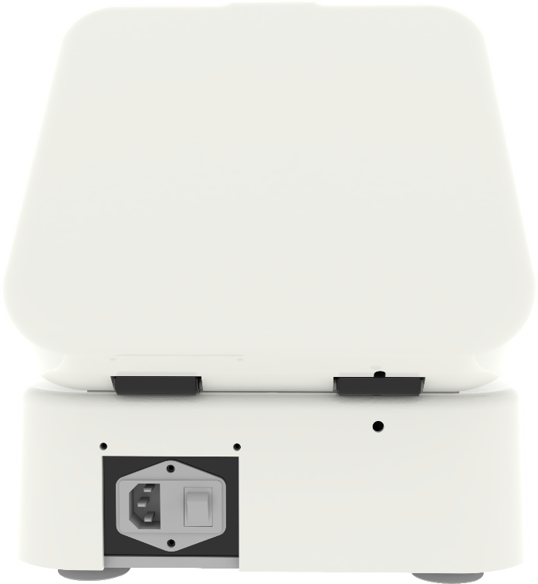

电源插座

开关

## 操作面板及显示屏示意图

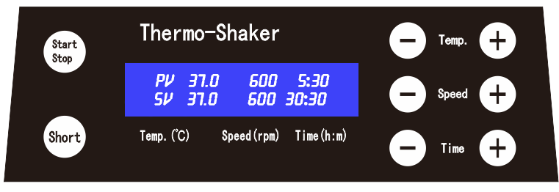

运行、停止键

点动运行键

设置的温度、转速、时间

当前的温度、转速、时间

温度增高、降低键

转速增高、降低键

时间增多、减少键

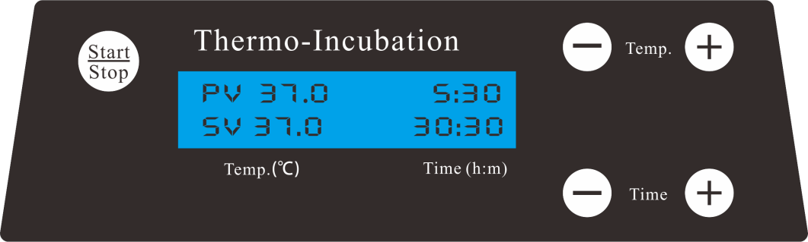

微孔板恒温孵育器

微孔板振荡器

微孔板恒温振荡器

## 操作指南

### 温度、转速、时间设置

#### 温度设置

打开电源开关，显示屏开启，点击“Temp.”左右的“-”、“+”键调节设置温度，长按“-”、“+”键可以增加温度设置的步进，更快速的设置所需温度。

#### 转速设置

点击“Speed”左右的“-”、“+”键调节设置转速，长按“-”、“+”键可以增加转速设置的步进，更快速的设置所需转速。

#### 时间设置

点击“Time”左右的“-”、“+”键调节设置时间，长按“-”、“+”键可以增加时间设置的步进，更快速的设置所需时间。

### 运行和中止程序

1. 按”Start/Stop”键运行程序，蜂鸣器响一声，仪器开始运行。
2. 到达设置温度后，蜂鸣器长鸣一声，计时开始。
3. 计时结束后，蜂鸣器长鸣三声，仪器停止运行。
4. 运行过程中，长按”Start/Stop”键1.5秒，仪器停止运行，定时结束。
5. 长按“short”键，仪器以点动方式保持1200 rpm运行，松开“short”键则仪器停止运行，以这种方式运行仪器不能控制运行的温度(仅适用于MS60-2型号）。

## 故障分析与处理

|  |  |  |  |
| --- | --- | --- | --- |
| 序号 | 故障现象 | 原因分析 | 处理方法 |
| 1 | 打开电源开关后显示屏不亮 | 电源未接通 | 检查电源并接通 |
| 开关损坏 | 调换开关 |
| 其他 | 与供应商或厂家联络 |
| 2 | 仪器振动和噪声大 | 混匀物放置不正确 | 水平均匀放置混匀物 |
| 3 | 显示转速与实际转速不符 | 控制器故障 | 与供应商或厂家联络 |
| 4 | 模块不加热 | 温度传感器损坏 | 与供应商或厂家联络 |
| 加热膜坏了 |
| 5 | 按键不起作用 | 按键损坏 | 与供应商或厂家联络 |
|  |  |  |  |
|  |  |  |  |
|  |  |  |  |

## 备忘录